

**كيف يمكن إعداد Gmail على منتج Uniview؟**

**كيف يمكن إعداد Gmail على منتج Uniview؟**

**الوصف**

***ملاحظة:*** *تنطبق هذه الطريقة على معظم السيناريوهات. وإذا لم تجدي الطريقة نفعًا في حل مشكلتك، فيوصى بالرجوع إلى فريق الدعم الفني لدينا.*

<https://global.uniview.com/Support/Service_Hotline/>

**خطوات التشغيل**

**الخطوة 1** الإعداد على Gmail.

**الخطوة 1.1** سجل الدخول إلى حسابك على Gmail ثم انتقل إلى **Settings**.

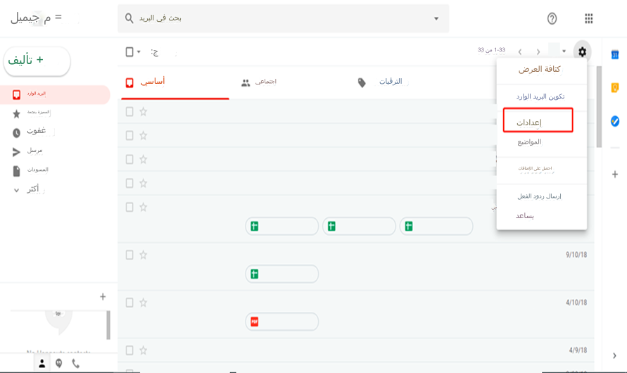

**الخطوة 1.2** مكّن **IMAP** من خلال **Forwarding and POP/IMAP**.

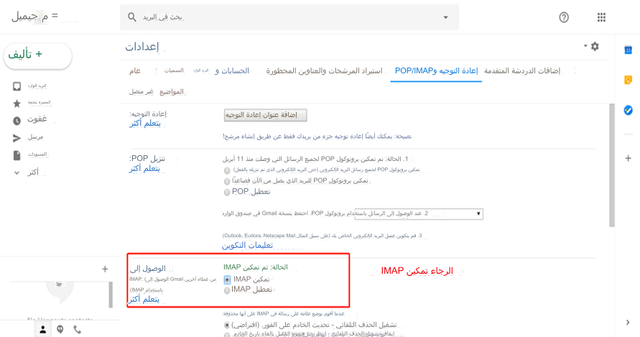

**الخطوة 1.3** احفظ التغييرات.

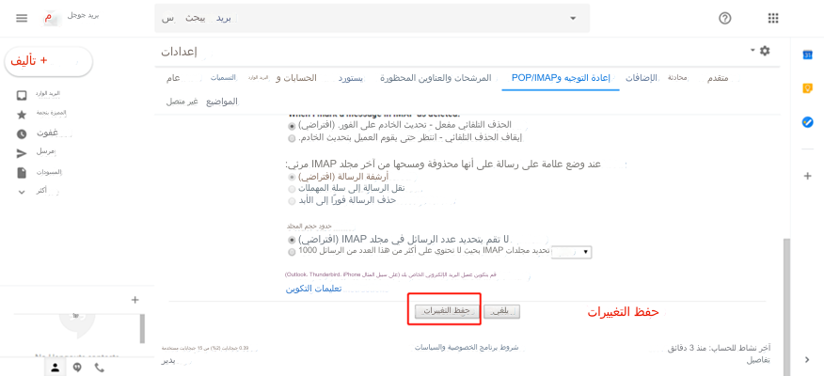

**الخطوة 1.4** سجل الدخول إلى حسابك على Google ثم انتقل إلى **Security**.

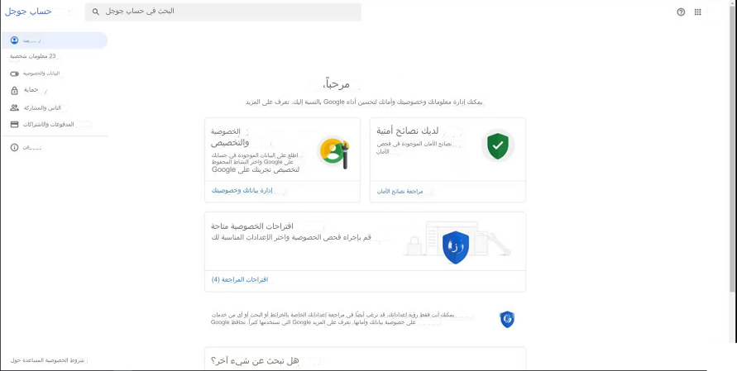

**الخطوة 1.5** مكّن **2-Step Verification**.

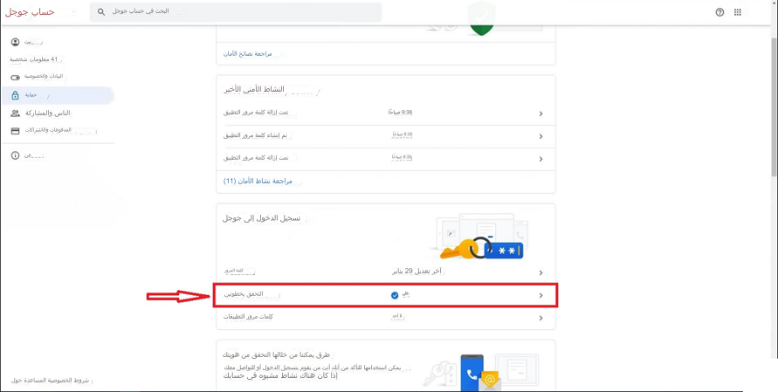

**الخطوة 1.6** انتقل إلى **App Passwords** ضمن **2-Step Verification**.

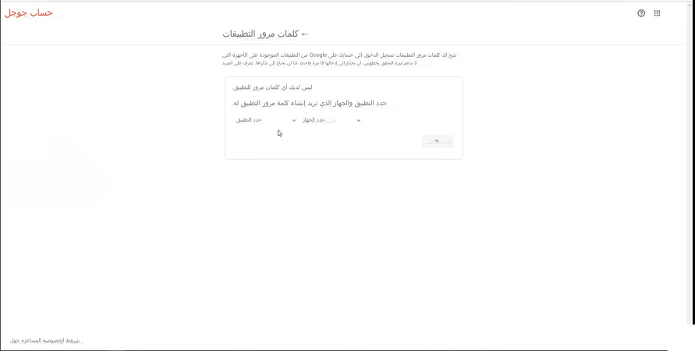

**الخطوة 1.7** اختر **Other** واكتب اسمًا مخصصًا ضمن **Select app**.

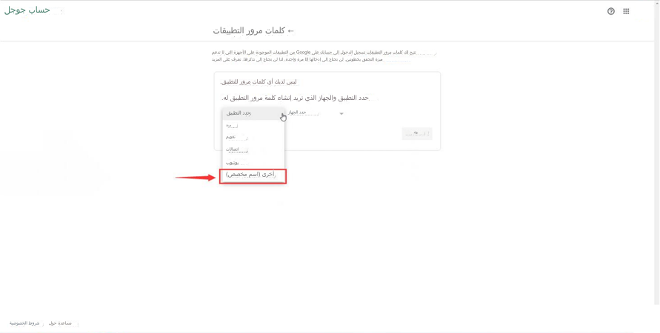

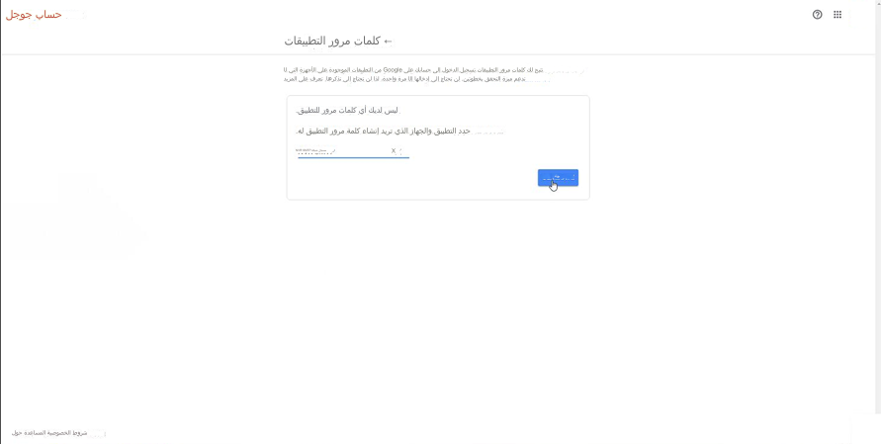

**الخطوة 1.8** انقر فوق **GENERATE** وستحصل على كلمة مرور التطبيق لجهازك.

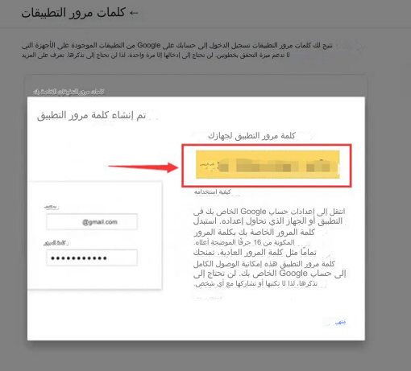

**الخطوة 2** إعداد وظيفة البريد الإلكتروني على منتج Uniview.

قم بإعداد وظيفة البريد الإلكتروني من خلال **Setup>Network>Email**.

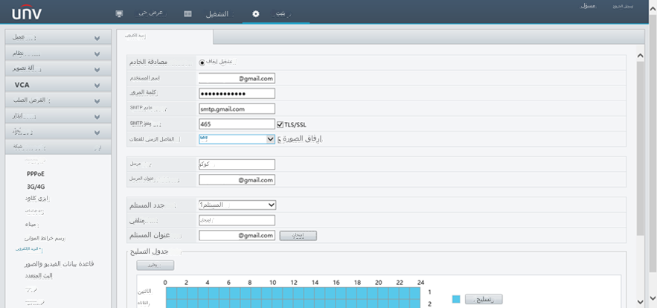

* **مصادقة الخادم:** في حالة تشغيل هذه المعلمة، سيطلب الجهاز مصادقة البريد الإلكتروني للمرسل قبل إرسال البريد الإلكتروني. (قد تؤدي بعض العمليات مثل تغيير إعدادات البريد الإلكتروني أو تسجيل الدخول في مدن مختلفة إلى حظر الطلب)
* **اسم المستخدم:** عنوان البريد الإلكتروني الحقيقي للمرسل.
* **كلمة المرور:** الصق كلمة المرور التي تحصل عليها من الخطوة 8، وهي ليست كلمة مرورك على Gmail.
* **خادم SMTP:** بالنسبة لـ Gmail، يجب أن يكون smtp.gmail.com
* **منفذ SMTP:** 465.
* **TLS/SSL:** بروتوكول الأمان. يوصى بتشغيله.
* **الفاصل الزمني لالتقاط اللقطات:** الفاصل الزمني للقطات الذي يوضح ما حدث.
* **المرسل:** اسم المرسل الذي يظهر في البريد الإلكتروني للمرسل إليه. ليس من الضروري وضع اسمك الحقيقي ويمكنك تعديله إلى أي اسم تريده.
* **عنوان المرسل:** عنوان البريد الإلكتروني للمرسل الذي يظهر في البريد الإلكتروني للمرسل إليه.
* **المستلم** اسم المرسل إليه، ويمكن تعديله إلى أي اسم تريده.
* **عنوان المستلم الأول:** العنوان الحقيقي للبريد الإلكتروني للمرسل إليه.

يرجى التحقق من صندوق الوارد في Gmail لمعرفة ما إذا كنت قد تلقيت البريد الإلكتروني للاختبار.

**الخطوة 3** انقر فوق **Test**.

